**NOTAS A LOS ESTADOS FINANCIEROS AL 30 DE JUNIO DE 2023.**

A EFECTO DE DAR CUMPLIMIENTO AL ARTÍCULO 49 DE LA LEY GENERAL DE CONTABILIDAD GUBERNAMENTAL Y EN BASE AL ACUERDO POR EL QUE SE REFORMA EL CAPÍTULO VII DEL MANUAL DE CONTABILIDAD GUBERNAMENTAL, PUBLICADO EN EL DIARIO OFICIAL DE FECHA LUNES 6 DE OCTUBRE DE 2014 SE PRESENTAN LAS SIGUIENTES NOTAS A LOS ESTADOS FINANCIEROS.

**A) NOTAS DE DESGLOSE**

**I) NOTAS AL ESTADO DE SITUACIÓN FINANCIERA**

**ACTIVO**

**EFECTIVO Y EQUIVALENTES**

SE REFLEJAN LOS MOVIMIENTOS EN LA CUENTA CORRESPONDIENTE A INGRESOS PROPIOS DEL ORGANISMO Y LOS INGRESOS POR SUBSIDIOS DEL MES DE JUNIO 2023.

BANCOS. - EL SALDO GLOBAL QUE REFLEJA ESTA CUENTA AL 31 DE ENERO **ES** POR LA CANTIDAD DE **$1,089,315.20,** SE TIENEN APERTURADAS OCHO CUENTAS BANCARIAS EN EL BANCO SANTANDER, DESGLOSADAS DE LA SIGUIENTE MANERA:

|  |  |  |
| --- | --- | --- |
| 1.- CUENTA NUMERO 22-00076825-8 POR | $66.38 | SE DEPOSITAN LOS INGRESOS DEL CAP. 1000 RECIBIDOS POR EL ESTADO 2022. |
| 2.- CUENTA NUMERO 22-00080715-7 POR | $145,267,.18 | SE DEPOSITAN LOS SUBSIDIOS DEL ESTADO 2023 |
| 3.- CUENTA NUMERO 22-00051092-9 POR | $59,397.64 | SE DEPOSITAN LOS INGRESOS PROPIOS |
| 4.- CUENTA NUMERO 22-00080708-3 POR | $1 | SE DEPOSITAN LOS SUBSIDIOS LA FEDERACIÓN 2023 |
| 5.- CUENTA NUMERO 65-50551073-9 POR | $21,418.59 | SE DEPOSITAN LOS INGRESOS DEL CAPITULO 2000 Y 3000 ESTADO 2022 |
| 6.- CUENTA NUMERO 22-00080711-2 POR | $0 | SE DEPOSITAN LOS INGRESOS DEL CAP. 1000 RECIBIDOS POR LA FED. 2023 |
| 7.- CUENTA NUMERO 22-00080717-4 POR | $757,774.28 | SE DEPOSITAN LOS INGRESOS DEL CAP. 1000 RECIBIDOS POR EL ESTADO 2023 |
| 8.- CUENTA NUMERO 22-00080712-6 POR | $105,390.13 | SE DEPOSITAN LOS CAPITULO 2000 Y FEDERACION 2023 |

**OTROS EFECTIVOS Y EQUIVALENTE:** POR LA CANTIDAD DE $719,327.37AL 30 DE JUNIO DE 2023.

**DERECHOS A RECIBIR EFECTIVO O EQUIVALENTES.**

**LA CUENTA DE DERECHOS A RECIBIR** EFECTIVO O EQUIVALENTES, REPRESENTA EL SALDO EN EFECTIVO POR RECUPERAR POR UN IMPORTE DE **$69,115.44** INTEGRADA A LA CUENTA DE DEUDORES DIVERSOS A CORTO PLAZO.

**BIENES MUEBLES, INMUEBLES E INTANGIBLES**

**LA CUENTA DE BIENES MUEBLES REFLEJA UN SALDO DE $ 2, 423,775.42 CONSTITUIDO POR LAS SIGUENTES SUBCUENTAS,**

|  |  |  |
| --- | --- | --- |
| CUENTA | **CONCEPTO** | **IMPORTE** |
| 1241 | **MOBILIARIO Y EQUIPO DE ADMINISTRACION** | **1,748,906.79** |
| 1242 | **MOBILIARIO Y EQUIPO EDUCACIONAL Y RECREATIVO** | **235,481.61** |
| 1243 | **EQUIPO MEDICO Y DE LABORATORIO** | **64,700.00** |
| 1246 | **MAQUINARIA OTROS EQUIPOS Y HERRAMIENTAS** | **270,381.00** |
| 1244 | **VEHICULOS Y EQUPOS DE TRANSPORTE** | **104,306.02** |
|  | **TOTAL** | **$2, 423,775.42** |

**LA CUENTA DE BIENES INMUEBLES REFLEJA UN SALDO DE $ 37, 934,248.37 CONSTITUIDO POR LAS SIGUENTES SUBCUENTAS,**

|  |  |
| --- | --- |
| **CONCEPTO** | **IMPORTE** |
| **TERRENOS** | **12, 717,166.00** |
| **EDIFICIOS NO HABITACIONALES** | **25, 031,167.37** |
| **OTROS BIENES MUEBLES** | **185,915.00** |
| **TOTAL** | **$37,937,248.37** |

**ESTIMACIONES Y DETERIOROS**

**DEPRECIACIONES. - SALDO DE (-1, 668,167.75)** LAS DEPRECIACIONES SE REALIZAN BAJO EL METODO DE LINEA RECTA Y SU PORCENTAJE DE DEPRECIACION POR CADA ACTIVO SE REALIZA CON BASE A LO QUE ESTABLECEN LOS ARTICULOS 34 Y 35 DE LA LEY DEL IMPUESTO SOBRE LA RENTA.

**OTROS ACTIVOS DIFERIDOS. -** SALDO DE **$62,790.38** POR CONCEPTO DE PROVISION PARA CONTINGENCIAS A LARGO PLAZO (PASIVOS CONTINGENTES)

**PASIVO. -**  EL SALDO DE ESTA CUENTA AL 30 DE JUNIO DE 2023, ES POR LA CANTIDAD DE; **$3,111,165.79** INTEGRADO POR LA CTA RETENCIONES Y CONTRIBUCIONES POR PAGAR A CORTO PLAZO (POR PROVISIONES DE ISR RET DE SALARIOS, POR **$825,396.38,** SERVICIOS PERSONALES POR PAGAR A CORTO PLAZO **$60,427.11**, PROVEEDORES A CORTO PLAZO **$0.00** Y OTRAS CUENTAS POR PAGAR DE PRESTAMOS POR UN IMPORTE **$2,225,342.30**

**II) NOTAS AL ESTADO DE ACTIVIDADES**

**INGRESOS DE GESTIÓN**

EN LOS RUBRO DE INGRESOS POR VENTA DE BIENES Y SERVICIOS TIENE UN SALDO DE: **$95,860.00**

EN EL RUBRO DE APORTACIONES, PARTICIPACIONES Y TRANSFERENCIAS EN EL PERIODO DE JUNIO 2023 EL SALDO QUE REFLEJA ASCIENDE A LA CANTIDAD DE: **$1,161,900.52.**

**GASTOS Y OTRAS PÉRDIDAS:**

EN EL RUBRO GASTOS Y OTRAS PERDIDAS SE TIENE UN SALDO DE **$1,165,383.31.**

|  |  |
| --- | --- |
| **GASTO DE FUNCIONAMIENTO** | **$1,165,383.31.** |
| Servicios Personales | $913,379.53 |
| Materiales y Suministros | $31,707.21 |
| Servicios Generales | $220,296.57 |

**III) NOTAS AL ESTADO DE VARIACIÓN EN LA HACIENDA PÚBLICA**

EL SALDO QUE REFLEJA POR **$37,517,078.26** EN EL ESTADO DE VARIACIÓN SE REFIERE AL PATRIMONIO CON EL QUE CUENTA EL ORGANISMO Y LOS RESULTADOS DEL EJERCICIO (AHORRO/DESAHORRO) DURANTE EL PERIODO QUE SE TRATE.

**IV) NOTAS AL ESTADO DE FLUJOS DE EFECTIVO**

**EFECTIVO Y EQUIVALENTES**

1. EL ANÁLISIS DE LOS SALDOS INICIAL Y FINAL QUE FIGURAN EN LA ÚLTIMA PARTE DEL ESTADO DE FLUJO DE EFECTIVO EN LA CUENTA DE EFECTIVO Y EQUIVALENTES ES COMO SIGUE:

|  |  |  |
| --- | --- | --- |
| DESCRIPCION | 2023 | 2022 |
| Efectivo en Bancos –Tesorería | X | X |
| Efectivo en Bancos- Dependencias | $1,273,565.44 | $880,702.61 |
| Otros efectivos y equivalentes | $535,077.13 | -$142,082.70 |
| Inversiones temporales (hasta 3 meses) | 0.00 | 0.00 |
| Fondos con afectación específica | 0.00 | 0.00 |
| Otros Orígenes de Operación | 0.00 | 0.00 |
| **Total de Efectivo y Equivalentes** | $1,808,642.57 | $738,619.91 |

1. SE DETALLAN LAS APLICACIONES QUE AFECTARON AL FLUJO DE EFECTIVO:

|  |  |  |
| --- | --- | --- |
| No. | DESCRIPCION | SALDO |
| 1 | SERVICIOS PERSONALES | $5,687,318.41 |
| 2 | MATERIALES Y SUMINISTROS | $258,501.44 |
| 3 | SERVICIOS GENERALES | $886,546.30 |
| 4 | OTRAS APLICACIONES DE OPERACIONES | 0.00 |
|  | **FLUJOS NETOS DE EFECTIVO POR ACTIVIDADES DE OPERACIÓN** | **$535,077.13** |

**V) CONCILIACIÓN ENTRE LOS INGRESOS PRESUPUESTARIOS Y CONTABLES, ASÍ COMO ENTRE LOS EGRESOS PRESUPUESTARIOS Y LOS GASTOS CONTABLES:**

**INGRESOS PRESUPUESTARIOS Y CONTABLES**

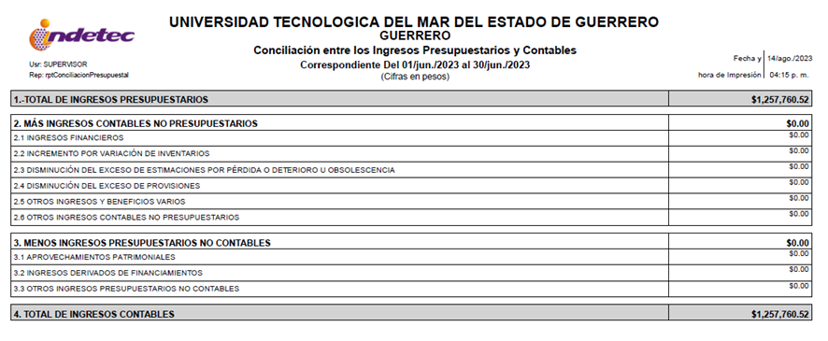

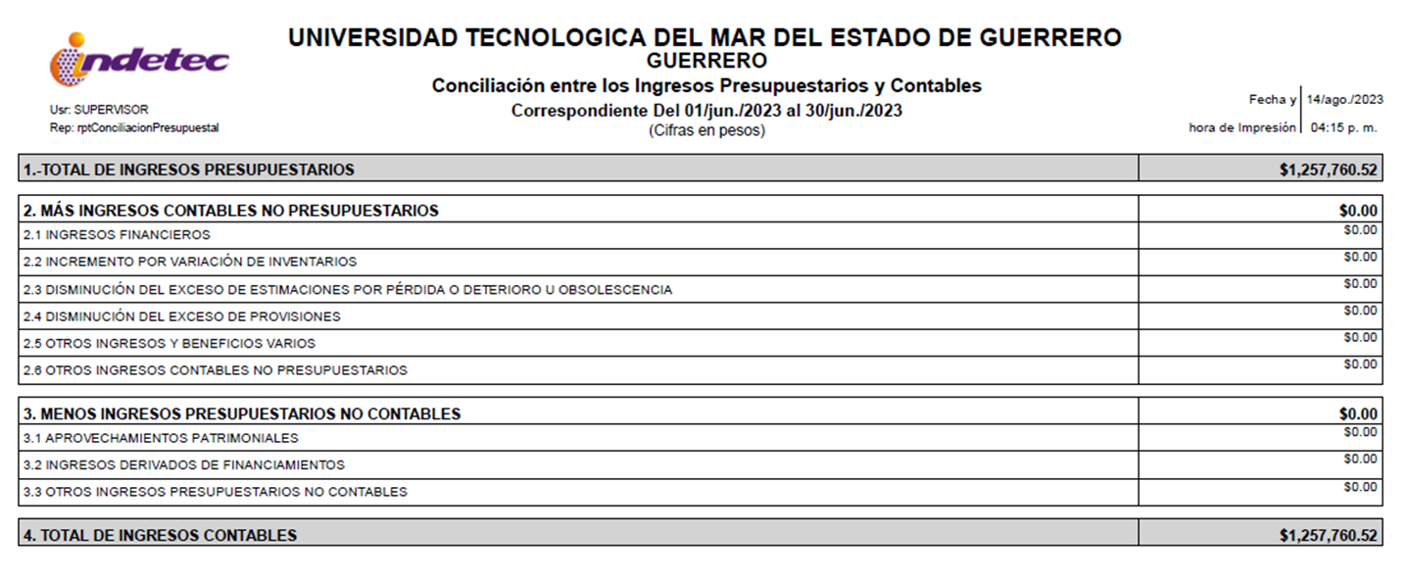

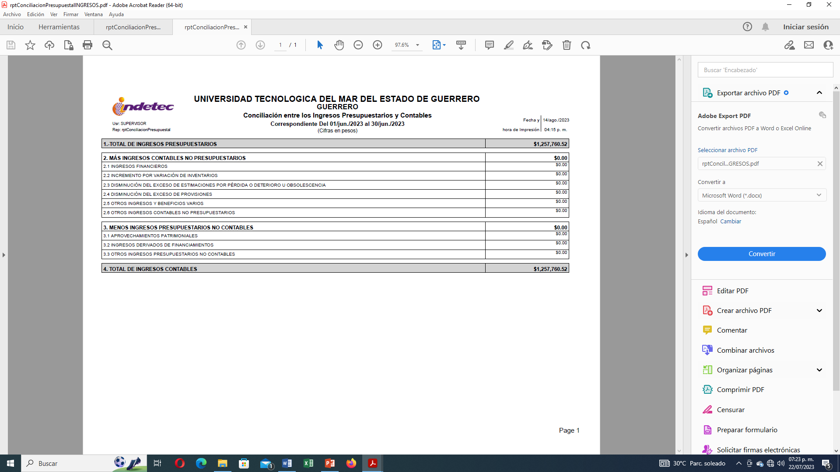



**EGRESOS PRESUPUESTARIOS Y GASTOS CONTABLES**

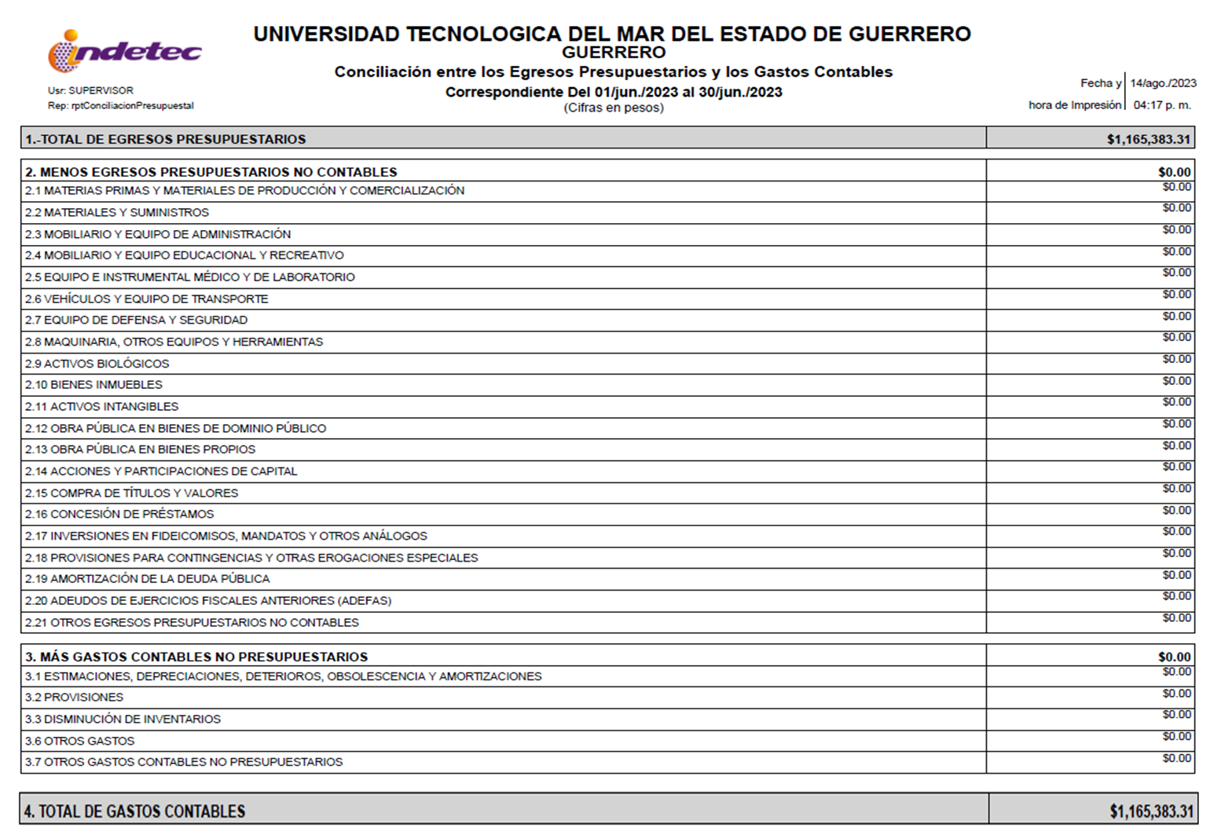

**B)** **NOTAS DE MEMORIA (CUENTAS DE ORDEN)**

EL ORGANISMO REFLEJA DENTRO DE SUS ESTADOS FINANCIEROS LAS CUENTAS DE ORDEN PRESUPUESTARIAS LAS CUALES ESTÁN INTEGRADAS POR EL PRESUPUESTO DE INGRESOS (LEY DE INGRESO) CON UN MONTO DE **$13, 526,448.00** Y PRESUPUESTO DE EGRESOS POR UN MONTO DE: **$13, 526,448.00**

EL ORGANISMO AL 30 DE JUNIO DE 2023 CUENTA CON PASIVOS CONTINGENTES (JUICIOS LABORALES). POR UN MONTO DE **$62,790.38**

EL ORGANISMO AL 30 DE JUNIO DE 2023 NO CUENTA CON VALORES EN CUSTODIA DE NINGÚN TIPO, NI CONTRATOS FIRMADOS DE CONSTRUCCIONES POR TIPO DE CONTRATO.

**1. INTRODUCCIÓN:**

LAS PRESENTES NOTAS TIENEN COMO OBJETIVO PRINCIPAL, LA REVELACIÓN SUFICIENTE DEL CONTENIDO Y DE LOS ASPECTOS ECONÓMICOS-FINANCIEROS MÁS RELEVANTES QUE INFLUYERON ENLAS DECISIONES.

LA UNIVERSIDAD TECNOLOGICA DEL MAR ESTA UBICADA EN EL MUNICIPIO DE MARQUELIA REGION COSTA CHICA DEL ESTADO DE GUERRERO EN LA COMUNIDAD DE BARRA DE TECOANAPA CON 2 EDIFICIOS DOCENTES, 1 LABORATORIO PESADO Y UN BIBLIOTECA. CUYA PRINCIPAL ACTIVIDAD DE LA UNIVERSIDAD ES FORMAR PROFESIONISTAS DE NÍVEL SUPERIOR ALTAMENTE CALIFICADOS QUE LOGREN EL DESARROLLO SUSTENTABLE DE LAS COMUNIDADES, LA GENERACIÓN DE NUEVOS CONOCIMIENTOS Y EL DESARROLLO Y APLICACIÓN DE LA TECNOLOGÍA PARA EL BIEN DE LA SOCIEDAD.

**2. PANORAMA ECONÓMICO Y FINANCIERO:**

LAS CONDICIONES EN LAS QUE OPERA EL ORGANISMO REDUNDAN EN LOS SUBSIDIOS FEDERALES Y ESTATALES QUE OTORGA LA FEDERACIÓN Y EL ESTADO EN CONVENIO DE COLABORACIÓN DEL 50% POR CADA DEPENDENCIA, ASÍ COMO LA CAPTACIÓN DE INGRESOS PROPIOS PROVENIENTES PRINCIPALMENTE DE INSCRIPCIONES Y COLEGIATURAS CUYA PRINCIPAL ACTIVIDAD DE LA UNIVERSIDAD, NECESARIOS PARA LA OPERATIVIDAD DE LOS PRINCIPALES CAPITULOS 1000, 2000, 3000 Y 5000 QUE DERIVADO A LA UBICACIÓN DE LA UNIVERSIDAD MUY CERCA DEL MAR LOS GASTOS DE MANTENIMIENTOS DE INFRAESTRUCTURA Y ENERGIA ELECTRICA SON INSUFICIENTES.

**3. AUTORIZACIÓN Y ANTECEDENTES:**

CON FECHA 02 DE JUNIO DEL AÑO 2015 MEDIANTE DECRETO NÚMERO 813 POR EL QUE SE CREA LA UNIVERSIDAD TECNOLÓGICA DEL MAR DEL ESTADO DE GUERRERO COMO UN ORGANISMO PUBLICO DESCENTRALIZADO DE LA ADMINISTRACIÓN PÚBLICA ESTATAL CON PERSONALIDAD JURÍDICA Y PATRIMONIO PROPIO CONSTITUIDO POR LAS APORTACIONES, PARTICIPACIONES, SUBSIDIOS Y APOYOS ANUALES, ORDINARIOS Y EXTRAORDINARIOS QUE LOS GOBIERNOS FEDERAL Y ESTATAL OTORGUEN A LA UNIVERSIDAD, LOS QUE EN NINGÚN CASO SERÁN MENORES A LOS EJERCIDOS EN EL AÑO ANTERIOR INMEDIATO Y LOS DEMAS QUE SEAN PARA BENEFICIO DE LA MISMA, CELEBRANDO ASÍ EL GOBIERNO DEL ESTADO DE GUERRERO CONVENIO DE COORDINACIÓN CON LA SECRETARÍA DE EDUCACIÓN PÚBLICA, PARA LA CREACIÓN, OPERACIÓN Y APOYO FINANCIERO DE LA UNIVERSIDAD TECNOLÓGICA DEL MAR DEL ESTADO DE GUERRERO A FIN DE PROMOVER UNA MAYOR INTEGRACIÓN TANTO ENTRE LOS DISTINTOS NIVELES EDUCATIVOS COMO DENTRO DE LOS MISMOS PARA AUMENTAR LA PERMANENCIA DE LOS ESTUDIANTES EN EL SISTEMA EDUCATIVO LO CUAL SE TRADUCE EN EL COMPROMISO Y NECESIDAD DE TRABAJAR EN LA REVISIÓN DE LAS NORMAS DEL SISTEMA EDUCATIVO NACIONAL PARA POSIBILITAR LA CONCRECIÓN DE UNA LICENCIATURA O INGENIERÍA Y CON ELLO SE CONSIGA EL CRECIMIENTO DEL NIVEL EDUCATIVO DE LOS HABITANTES DE NUESTRO PAÍS.

A) PRINCIPALES CAMBIOS EN SU ESTRUCTURA: A LA FECHA NO HA HABIDO CAMBIOS EN SU ESTRUCTURA ORGÁNICA., SE ESTÁN REALIZANDO LOS TRABAJOS PARA LA MODIFICACIÓN AL MISMO, TOMANDO EN CUENTA LAS NECESIDADES PARA CONTAR CON PERSONAL SUFICIENTE QUE CUBRA LAS NECESIDADES DE LA UNIVERSIDAD.

**4. ORGANIZACIÓN Y OBJETO SOCIAL:**

SE INFORMARÁ SOBRE:

1. **OBJETO SOCIAL Y PRINCIPALES ACTIVIDADES**.

LA UNIVERSIDAD TENDRÁ POR OBJETO

I.-IMPARTIR E IMPULSAR LA EDUCACIÓN SUPERIOR TECNOLÓGICA PARA LA FORMACIÓN DE TÉCNICOS SUPERIORES UNIVERSITARIO Y PROFESIONALES EN LAS AREAS DE CIENCIA, TECNOLOGÍA Y DE SERVICIOS.

II.- OFRECER PROGRAMAS DE CONTINUIDAD DE ESTUDIOS PARA SUS EGRESADOS Y PARA EGRESADOS DEL NIVEL TÉCNICO SUPERIOR UNIVERSITARIO, PROFESIONAL ASOCIADO DE OTRAS INSTITUCIONES DE EDUCACIÓN SUPERIOR, QUE PERMITAN A LOS ALUMNOS ALCANZAR EL GRADO ACADÉMICO DE LICENCIATURA Y,

III.- OFRECER PROGRAMAS DE POSTGRADO QUE PERMITAN LA SUPERACIÓN ACADÉMICA.

PRINCIPALES ATRIBUCIONES:

I.- IMPARTIR EDUCACIÓN SUPERIOR TECNOLÓGICA EN LOS NÍVELES DE TÉCNICO SUPERIOR UNIVERSITARIO, PROGRAMAS DE CONTINUIDAD DE ESTUDIOS CON GRADO ACADÉMICO DE LICENCIATURA Y ESTUDIOS DE POSTGRADOS;

II.-IMPARTIR PROGRAMAS DE EDUCACIÓN CONTINUA CON ORIENTACIÓN A LA CAPACITACIÓN PARA EL TRABAJO Y FOMENTO DE LA CULTURA TECNOLÓGICA EN LA REGIÓN Y EN EL ESTADO;

III.- PRESTAR SERVICIOS DE ASESORÍA, ELABORACIÓN DE PROYECTOS, DESARROLLO DE PROTOTIPOS, PAQUETES TECNOLÓGICOS Y CAPACITACIÓN TÉCNICA A LOS SECTORES PÚBLICO, SOCIAL Y PRIVADO QUE LO SOLICITEN;

IV.- DEFINIR SU POLITÍCA ECADÉMICA INSTITUCIONAL EN MATERIA DE EDUCACIÓN, INVESTIGACIÓN, DESARROLLO TÉCNICO, EXTENSIÓN, DIFUSIÓN Y VINCULACIÓN;

V.- DISEÑAR Y EJECUTAR SU PLAN INSTITUCIONAL DE DESARROLLO Y ESTABLECER LOS SUBSISTEMAS DE PLANEACIÓN Y EVALUACIÓN, ASÍ COMO DE PROGRAMACIÓN Y PRESUPUESTACIÓN Y LOS DEMÁS QUE REQUIERE LA INSTITUCIÓN.

VI.- CELEBRAR CONVENIOS CON INSTITUCIONES ESTATALES, NACIONALES O EXTRANJERAS PARA EL EFICAZ CUMPLIMIENTO DE LOS FINES DE LA UNIVERSIDAD Y DE SUS ALUMNOS;

1. RÉGIMEN JURÍDICO QUE LE ES APLICABLE. (FORMA COMO ESTÁ DADA DE ALTA LA ENTIDAD ANTE LA SECRETARÍA DE HACIENDA Y CRÉDITO PÚBLICO, UNIDAD, ETC.).

LA UNIVERSIDAD ESTA INSCRITA EN LA SECRETARIA DE HACIENDA Y CREDITO PUBLICO EN EL REGIMEN DE PERSONAS MORALES CON FINES NO LUCRATIVOS Y CON LA ACTIVIDAD ECONOMICA DE ESCUELAS DE EDUCACION SUPERIOR PERTENECIENTES AL SECTOR PUBLICO.

1. CONSIDERACIONES FISCALES DEL ENTE: OBLIGACIONES FISCALES (CONTRIBUCIONES QUE ESTÉ OBLIGADO A PAGAR O RETENER).

DENTRO DE LAS OBLIGACIONES FISCALES DE LA UNIVERSIDAD SE ECUENTRAN LAS DECLARACIONES INFORMATIVAS MENSUALES DE PROVEEDORES Y EL ENTERO DE RETENCIONES MENSUALES DE ISR POR SUELDOS Y SALARIOS PRESENTANDOSE A MAS TARDAR EL DIA 17 DEL MES SIGUIENTE A AQUEL AL QUE CORRESPONDA EL PAGO.

1. ESTRUCTURA ORGANIZACIONAL BÁSICA. - *ANEXAR ORGANIGRAMA DE LA ENTIDAD.

LA UNIVERSIDAD ESTARÁ ORGANIZADA DE LA SIGUIENTE MANERA:

I.- EL CONSEJO DIRECTIVO;

II.- EL RECTOR DE LA UNIVERSIDAD;

III.- LOS DIRECTORES ACADÉMICOS, ADMINISTRATIVOS Y ABOGADO GENERAL;

IV.- LAS JEFATURAS DE DEPARTAMENTO;

V.- EL COMISARIO PÚBLICO; Y

VI.- EL PATRONATO.

1. FIDEICOMISOS, MANDATOS Y ANÁLOGOS DE LOS CUALES ES FIDEICOMITENTE O FIDEICOMISARIO.

**NO APLICA**

**5. BASES DE PREPARACIÓN DE LOS ESTADOS FINANCIEROS:**

SE INFORMARÁ SOBRE:

**A) SE HA OBSERVADO LA NORMATIVIDAD EMITIDA POR EL CONAC Y LAS DISPOSICIONES LEGALES APLICABLES DE ACUERDO A LO SIGUIENTE:**

**Si ( X )** No ( )

LA PREPARACIÓN DE LOS ESTADOS FINANCIEROS DE LA UNIVERSIDAD TECNOLÓGICA DEL MAR DEL ESTADO DE GUERRERO, FUERON ELABORADOS CON BASE A LA NORMATIVIDAD ESTABLECIDA EN LA LEY GENERAL DE CONTABILIDAD GUBERNAMENTAL,

1. SISTEMA DE CONTABILIDAD UTILIZADO POR LA ADMINISTRACIÓN MUNICIPAL:

**( X ) CUMPLIMIENTO GENERAL DE LEY** ( ) SISTEMA BÁSICO GENERAL

**B) LA NORMATIVIDAD APLICADA PARA EL RECONOCIMIENTO, VALUACIÓN Y REVELACIÓN DE LOS DIFERENTES RUBROS DE LA INFORMACIÓN FINANCIERA, ASÍ COMO LAS BASES DE MEDICIÓN UTILIZADAS PARA LA ELABORACIÓN DE LOS ESTADOS FINANCIEROS; POR EJEMPLO: COSTO HISTÓRICO, VALOR DE REALIZACIÓN, VALOR RAZONABLE, VALOR DE RECUPERACIÓN O CUALQUIER OTRO MÉTODO EMPLEADO Y LOS CRITERIOS DE APLICACIÓN DE LOS MISMOS.**

LA UNIVERSIDAD HA OBSERVADO LA NORMATIVIDAD EMITIDA POR EL CONSEJO NACIONAL DE ARMONIZACIÓN CONTABLE (CONAC), QUE EMANAN DE LA LEY GENERAL DE CONTABILIDAD GUBERNAMENTAL Y LAS DISPOSICIONES LEGALESAPLICABLES.

**C) POSTULADOS BÁSICOS DE CONTABILIDAD GUBERNAMENTAL.**

LOS POSTULADOS BÁSICOS DE LA CONTABILIDAD GUBERNAMENTAL APLICADOSA A LA UNIVERSIDAD 1) SUSTANCIA ECONOMICA 2) ENTES PUBLICOS 3) EXISTENCIA PERMANENTE 4) REVELACION SUFICIENTE 5) IMPORTANCIA RELATIVA 6) REGISTRO E INTEGRACION PRESUPUESTARIA 7) CONSOLIDACION DE INFORMACION FINANCIERA 8)DEBENGO CONTABLE 9) VALUACION 10) DUALIDAD ECONOMICA Y DEMÁS DISPOSICIONES APLICABLES LOS CUALES PROVEEN DE INFORMACIÓN FINANCIERA A LOS PRINCIPALES USUARIOS DE LA MISMA, A LOS INTEGRANTES DEL H. CONSEJO DIRECTIVO Y A LAS DIVERSAS INSTANCIAS FISCALIZADORAS QUE LOS NECESITEN.

**D) NORMATIVIDAD SUPLETORIA.**

LOS ESTADOS FINANCIEROS Y SUS NOTAS ESTÁN RECONOCIDOS, VALUADOS DE FORMA COMPARATIVA POR EL EJERCICIO  **2023 Y 2022**, CON BASE EN EL POSTULADO BÁSICO NÚMERO 8 DEVENGO CONTABLE; LAS NORMAS Y METODOLOGÍA APLICABLE A LOS ENTES PÚBLICOS MUNICIPALES, CONFORME A LO SEÑALADO EN EL MANUAL DE CONTABILIDAD GUBERNAMENTAL (MCG) DEL ENTE PÚBLICO, ALINEADO AL EMITIDO POR EL CONSEJO NACIONAL DE ARMONIZACIÓN CONTABLE (CONAC); POR LAS NORMAS DE INFORMACIÓN FINANCIERAS GUBERNAMENTAL EMITIDA POR LA SECRETARIA DE HACIENDA Y CRÉDITO PÚBLICO.

**E) PARA LAS ENTIDADES QUE POR PRIMERA VEZ ESTÉN IMPLEMENTANDO LA BASE DEVENGADO DE ACUERDO A LA LEY DE CONTABILIDAD, DEBERÁN: NO APLICA**

**6. POLÍTICAS DE CONTABILIDAD SIGNIFICATIVAS:**

**A) ACTUALIZACIÓN: SE INFORMARÁ DEL MÉTODO UTILIZADO PARA LA ACTUALIZACIÓN DEL VALOR DE LOS ACTIVOS, PASIVOS Y HACIENDA PÚBLICA Y/O PATRIMONIO Y LAS RAZONES DE DICHA ELECCIÓN. ASÍ COMO INFORMAR DE LA DESCONEXIÓN O RECONEXIÓN INFLACIONARIA**

ATENDIENDO A LA NORMA INTERNACIONAL DE CONTABILIDAD DEL SECTOR PUBLICO (NICS 10-INFORMACION FINANCIERA EN ECONOMIAS HIPERINFLACIONARIAS), SE DEBERÁ ACTUALIZAR EL PATRIMONIO CUANDO EL ÍNDICE NACIONAL DE PRECIOS AL CONSUMIDOR ACUMULADA DURANTE UN PERIODO DE TRES AÑOS SEA IGUAL O SUPERIOR AL 100%.

**B) BENEFICIOS A EMPLEADOS: REVELAR EL CÁLCULO DE LA RESERVA ACTUARIAL, VALOR PRESENTE DE LOS INGRESOS ESPERADOS COMPARADO CON EL VALOR PRESENTE DE LA ESTIMACIÓN DE GASTOS TANTO DE LOS BENEFICIARIOS ACTUALES COMO FUTUROS**:

NO SE TIENEN RESERVAS PARA BENEFICIOS FUTUROS DE LOS EMPLEADOS, MÁS QUE LAS CONTEMPLADAS ANUALMENTE EN EL PRESUPUESTO DE EGRESOS DEL EJERCICIO PRESENTE.

**C) PROVISIONES: OBJETIVO DE SU CREACIÓN, MONTO Y PLAZO:**

NO SE CUENTAN CON PROVISIONES

**D) RESERVAS: OBJETIVO DE SU CREACIÓN, MONTO Y PLAZO:**

NO SE CUENTAN CON RE SERVAS

**E) CAMBIOS EN POLÍTICAS CONTABLES Y CORRECCIÓN DE ERRORES JUNTO CON LA REVELACIÓN DE LOS EFECTOS QUE SE TENDRÁ EN LA INFORMACIÓN FINANCIERA DEL ENTE PÚBLICO, YA SEA RETROSPECTIVOS O PROSPECTIVOS:**

LAS CORRECCIONES Y/O RECONOCIMIENTO DE LOS INGRESOS Y GASTOS DE AÑOS ANTERIORES POR PARTIDAS CONOCIDAS EN FECHA POSTERIOR A LOS ESTADOS FINANCIEROS, SE REGISTRAN EN LA CUENTA 3.2.5. RECTIFICACIONES DE RESULTADOS DE EJERCICIOS ANTERIORES, SUB CUENTA 3.2.5.2. CAMBIOS POR ERRORES CONTABLES, SIN AFECTAR LOS ESTADOS FINANCIEROS DE LOS AÑOS ANTERIORES.

CABE SEÑALAR QUE LA AFECTACIÓN A LA CUENTA 3.2.2. RESULTADOS DE EJERCICIOS ANTERIORES, ES EXCLUSIVAMENTE POR LA RECLASIFICACIÓN DE LAS OBRAS EN PROCESO AL MOMENTO DE SU CONCLUSIÓN, CUANDO DICHA OBRA POR LA NATURALEZA DE LA MISMA TENGA QUE AFECTAR EL RESULTADO DEL EJERCICIO ANTERIOR, TAL COMO LA NORMA EL NUMERAL 2 DE LAS REGLAS ESPECÍFICAS DEL REGISTRO Y VALORACIÓN DEL PATRIMONIO EMITIDAS POR EL

CONAC.

**F) RECLASIFICACIONES: SE DEBEN REVELAR TODOS AQUELLOS MOVIMIENTOS ENTRE CUENTAS POR EFECTOS DE CAMBIOS EN LOS TIPOS DE OPERACIONES:**

SE REGISTRAN LOS MOVIMIENTOS ENTRE CUENTAS POR EFECTOS DE CAMBIOS EN LOS TIPOS DE OPERACIONES.

**G) DEPURACIÓN Y CANCELACIÓN DE SALDOS**:

DURANTE EL MES DE JUNIO 2023, NO SE HA REALIZADO DEPURACIÓN NI CANCELACIÓNDE SALDOS.

**7. POSICIÓN EN MONEDA EXTRANJERA Y PROTECCIÓN POR RIESGO CAMBIARIO:**

**NO APLICA**

**8. REPORTE ANALÍTICO DEL ACTIVO:**

DEBE MOSTRAR LA SIGUIENTE INFORMACIÓN:

1. **VIDA ÚTIL O PORCENTAJES DE DEPRECIACIÓN, DETERIORO O AMORTIZACIÓN UTILIZADOS EN LOS DIFERENTES TIPOS DE ACTIVOS:**

EN APEGO AL ARTÍCULO SEPTIMO DE LAS REGLAS ESPECÍFICA DEL REGISTRO Y VALORACIÓN DEL PATRIMONIO, SE APLICA LO DISPUESTO EN LA "GUÍA DE VIDA ÚTIL ESTIMADA Y PORCENTAJES DE DEPRECIACIÓN" EMITIDA POR EL CONAC, PARA EL EJERCICIO 2023. SE ANEXA DOCUMENTO.

**B) CAMBIOS EN EL PORCENTAJE DE DEPRECIACIÓN O VALOR RESIDUAL DE LOS ACTIVOS:**

NO EXISTEN CAMBIOS

**C) IMPORTE DE LOS GASTOS CAPITALIZADOS EN EL EJERCICIO, TANTO FINANCIEROS COMO DE INVESTIGACIÓN Y DESARROLLO:**

NO SE TIENEN ESTE TIPO DE GASTOS

**D) RIESGOS POR TIPO DE CAMBIO O TIPO DE INTERÉS DE LAS INVERSIONES FINANCIERAS:**

NO SE TIENEN INVERSIONES FINANCIERAS EN MONEDA EXTRANJERA

**E) VALOR ACTIVADO EN EL EJERCICIO DE LOS BIENES CONSTRUIDOS POR LA ENTIDAD:**

NO SE TIENEN BIENES CONSTRUIDOS POR LA UNIVERSIDAD

**F) OTRAS CIRCUNSTANCIAS DE CARÁCTER SIGNIFICATIVO QUE AFECTEN EL ACTIVO, TALES COMO BIENES EN GARANTÍA, SEÑALADOS EN EMBARGOS, LITIGIOS, TÍTULOS DE INVERSIONES ENTREGADOS EN GARANTÍAS, BAJA SIGNIFICATIVA DEL VALOR DE INVERSIONES FINANCIERAS, ETC.:**

NO SE TIENEN SITUACIONES IMPORTANTES QUE AFECTEN LOS ACTIVOS DEL ENTE.

**G) DESMANTELAMIENTO DE ACTIVOS, PROCEDIMIENTOS, IMPLICACIONES, EFECTOS CONTABLES:**

NO SE TIENEN DESMANTELAMIENTO DE ACTIVOS

**H) ADMINISTRACIÓN DE ACTIVOS; PLANEACIÓN CON EL OBJETIVO DE QUE EL ENTE LOS UTILICE DE MANERA MÁS EFECTIVA:**

SE UTILIZAN LOS ACTIVOS CON LA OPERACIÓN Y MANTENIMIENTO ÓPTIMO

**9. FIDEICOMISOS, MANDATOS Y ANÁLOGOS:**

SE DEBERÁ INFORMAR:

**A)** POR RAMO ADMINISTRATIVO QUE LOS REPORTA: NO APLICA

**B)** ENLISTAR LOS DE MAYOR MONTO DE DISPONIBILIDAD, RELACIONANDO AQUÉLLOS QUE CONFORMAN EL 80% DE LAS DISPONIBILIDADES:

NO APLICA

**10. REPORTE DE LA RECAUDACIÓN:**

**A)** ANÁLISIS DEL COMPORTAMIENTO DE LA RECAUDACIÓN CORRESPONDIENTE AL ENTE PÚBLICO O CUALQUIER TIPO DE INGRESO, DE FORMA SEPARADA LOS INGRESOS LOCALES DE LOS FEDERALES:

EL COMPORTAMIENTO PARA LA RECAUDACIÓN DE INGRESOS POR SUBSIDIOS E INGRESOS PROPIOS DE LA UNIVERSIDAD PARA EL EJERCICIO 2023 SE INTEGRA DE LA SIGUIENTE MANERA:

|  |  |
| --- | --- |
| SUBSIDIOS Y SUBVENCIONES DEL GOBIERNO FEDERAL. - | $6,426,436.00 |
| -SUBSIDIOS Y SUBVENCIONES DEL GOBIERNO ESTATAL. - | $6,426,436.00 |
| - INGRESOS PROPIOS. - | $673,576.00 |
| -OTROS APROVECHAMIENTOS. - | $0.00 |
| **PRESUPUESTO 2023** | $13,526,448.00 |

**B)** PROYECCIÓN DE LA RECAUDACIÓN E INGRESOS EN EL MEDIANO PLAZO:

SE ESTIMA QUE LA RECAUDACIÓN SOLAMENTE CRECERÁ POR LOS PORCENTAJES PERMITIDOS POR LA LEY DE AÑO A AÑO. E INGRESOS PROPIOS EN BASE AL CRECIMIENTO DE MATRICULA

**11. INFORMACIÓN SOBRE LA DEUDA Y EL REPORTE ANALÍTICO DE LA DEUDA:**

SE INFORMARÁ LO SIGUIENTE:

**A)** UTILIZAR AL MENOS LOS SIGUIENTES INDICADORES: DEUDA RESPECTO AL PIB Y DEUDA RESPECTO A LA RECAUDACIÓN TOMANDO, COMO MÍNIMO, UN PERÍODO IGUAL O MENOR A 5 AÑOS. NO APLICA

**B)** INFORMACIÓN DE MANERA AGRUPADA POR TIPO DE VALOR GUBERNAMENTAL O INSTRUMENTO FINANCIERO EN LA QUE SE CONSIDERE INTERESES, COMISIONES, TASA, PERFIL DE VENCIMIENTO Y OTROS GASTOS DE LA DEUDA. NO APLICA

* SE ANEXARÁ LA INFORMACIÓN EN LAS NOTAS DE DESGLOSE.

**12. CALIFICACIONES OTORGADAS:**

INFORMAR, TANTO DEL ENTE PÚBLICO COMO CUALQUIER TRANSACCIÓN REALIZADA, QUE HAYA SIDO SUJETA A UNA CALIFICACIÓN CREDITICIA:

NO SE TUBO NINGUNA CALIFICACION CREDITICIA DURANTE EL MES DE ENERO2023

**13. PROCESO DE MEJORA:**

SE INFORMARÁ DE:

**A)** PRINCIPALES POLÍTICAS DE CONTROL INTERNO:

APEGO AL PRESUPUESTO CON RACIONALIDAD Y TRANSPARENCIA COMO LO MANDA EL ARTÍCULO 134 DE LA CONSTITUCIÓN POLÍTICA DE LOS ESTADOS UNIDOS MEXICANOS.

**B)** MEDIDAS DE DESEMPEÑO FINANCIERO, METAS Y ALCANCE:

RACIONAR EL USO DE LOS RECURSOS DEL EJERCICIO PARA ALCANZAR EL CUMPLIMIENTO DE LAS PROYECCIONES E INDICADORES DE RESULTADOS.

**14. INFORMACIÓN POR SEGMENTOS:**

CUANDO SE CONSIDERE NECESARIO SE PODRÁ REVELAR LA INFORMACIÓN FINANCIERA DE MANERA SEGMENTADA DEBIDO A LA DIVERSIDAD DE LAS ACTIVIDADES Y OPERACIONES QUE REALIZAN LOS ENTES PÚBLICOS, YA QUE LA MISMA PROPORCIONA INFORMACIÓN ACERCA DE LAS DIFERENTES ACTIVIDADES OPERATIVAS EN LAS CUALES PARTICIPA, DE LOS PRODUCTOS O SERVICIOS QUE MANEJA, DE LAS DIFERENTES ÁREAS GEOGRÁFICAS, DE LOS GRUPOS HOMOGÉNEOS CON EL OBJETIVO DE ENTENDER EL DESEMPEÑO DEL ENTE, EVALUAR MEJOR LOS RIESGOS Y BENEFICIOS DEL MISMO; Y ENTENDERLO COMO UN TODO Y SUS PARTES INTEGRANTES.

CONSECUENTEMENTE, ESTA INFORMACIÓN CONTRIBUYE AL ANÁLISIS MÁS PRECISO DE LA SITUACIÓN FINANCIERA, GRADOS Y FUENTES DE RIESGO Y CRECIMIENTO POTENCIAL DE NEGOCIO.

**15. EVENTOS POSTERIORES AL CIERRE:**

EL ENTE PÚBLICO INFORMARÁ EL EFECTO EN SUS ESTADOS FINANCIEROS DE AQUELLOS HECHOS OCURRIDOS EN EL PERÍODO POSTERIOR AL QUE INFORMA, QUE PROPORCIONAN MAYOR EVIDENCIA SOBRE EVENTOS QUE LE AFECTEN ECONÓMICAMENTE Y QUE NO SE CONOCÍAN A LA FECHA DE CIERRE.

EL ENTE PÚBLICO NO TIENE HECHOS OCURRIDOS EN EL PERÍODO POSTERIOR AL QUE INFORMA, QUE PROPORCIONEN MAYOR EVIDENCIA SOBRE EVENTOS QUE LE AFECTAN ECONÓMICAMENTE Y QUE NO SE CONOCÍAN A LA FECHA DE CIERRE.

**16. PARTES RELACIONADAS:**

SE DEBE ESTABLECER POR ESCRITO QUE NO EXISTEN PARTES RELACIONADAS QUE PUDIERAN EJERCER INFLUENCIA SIGNIFICATIVA SOBRE LA TOMA DE DECISIONES FINANCIERAS Y OPERATIVAS:

NO EXISTEN PARTES RELACIONADAS QUE PUDIERAN EJERCER INFLUENCIA SIGNIFICATIVA SOBRE LA TOMA DE DECISIONES FINANCIERAS Y OPERATIVAS.

**17. RESPONSABILIDAD SOBRE LA PRESENTACIÓN RAZONABLE DE LOS ESTADOS FINANCIEROS:**

“BAJO PROTESTA DE DECIR VERDAD DECLARAMOS QUE LOS ESTADOS FINANCIEROS Y SUS NOTAS, SON RAZONABLEMENTE CORRECTOS Y SON RESPONSABILIDAD DEL EMISOR”. LO ANTERIOR, NO SERÁ APLICABLE PARA LA INFORMACIÓN CONTABLE CONSOLIDADA.

**ELABORADO POR APROBADO POR**

_______________________________________ _______________________________________

C.P. GUADALUPE CASTELLANOS CORTES LIC. NAPOLEON HERNANDEZ GARIBO

DIRECTORA DE ADMINISTRACIÓN Y FINANZAS RECTOR